Дата подготовки карты-плана территории 10 ноября 2019 г.
Пояснительная записка
1. Сведения о заказчике
КУМИ ХАСЫНСКОГО ГОРОДСКОГО ОКРУГА, ОГРН: 1034900273858, ИНН: 4907007580
(полное наименование органа местного самоуправления муниципального района или городского округа, органа исполнительной власти города федерального значения Москвы, Санкт-Петербурга или Севастополя, основной государственный регистрационный номер, идентификационный номер налогоплательщика)
—
(сведения об утверждении карты-плана территории)
2. Сведения о кадастровом инженере

Фамилия, имя, отчество (при наличии отчества): Рекунова-Доровская Ксения Юрьевна
Страховой номер индивидуального лицевого счета: 033-899-161 89
Контактный телефон: 8-914-540-42-80
Адрес электронной почты и почтовый адрес, по которым осуществляется связь с кадастровым инженером: г. Хабаровск, ул. Серышева, 22, оф. 826, ecspa@yandex.ru
Наименование саморегулируемой организации кадастровых инженеров (СРО), членом которой является кадастровый инженер: СРО Ассоциация «Гильдия кадастровых инженеров»
Номер регистрации в государственном реестре лиц, осуществляющих кадастровую деятельность: 822
Сокращённое наименование юридического лица, если кадастровый инженер является работником юридического лица: ООО "Кадастр-Про"

3. Основания выполнения комплексных кадастровых работ
Муниципальный контракт от 09.07.2019 №0347300018519000004_135764
(наименование и реквизиты государственного или муниципального контракта на выполнение комплексных кадастровых работ)
4. Перечень документов, использованных при подготовке карты-плана территории
№ п/п | Наименование документа | Реквизиты документа

1 | 2 | 3
 | Кадастровый план территории | №КУВИ-001/2019-17042842 от 09.07.2019 выдано: Филиал Федерального государственного бюджетного учреждения "Федеральная кадастровая палата Федеральной службы государственной регистрации, кадастра и картографии" по Магаданской области и Чукотскому автономному округу
 | Выписка из Единого государственного реестра недвижимости об объекте недвижимости | №99/2019/287226682 от 01.10.2019 выдано: ФГИС ЕГРН
 | Выписка из Единого государственного реестра недвижимости об объекте недвижимости | №99/2019/287226843 от 01.10.2019 выдано: ФГИС ЕГРН
 | Выписка из Единого государственного реестра недвижимости об объекте недвижимости | №99/2019/287226962 от 01.10.2019 выдано: ФГИС ЕГРН
 | Выписка из Единого государственного реестра недвижимости об объекте недвижимости | №99/2019/287228075 от 01.10.2019 выдано: ФГИС ЕГРН
 | Выписка из Единого государственного реестра недвижимости об объекте недвижимости | №99/2019/287226761 от 01.10.2019 выдано: ФГИС ЕГРН
 | Выписка из Единого государственного реестра недвижимости об объекте недвижимости | №99/2019/287226538 от 01.10.2019 выдано: ФГИС ЕГРН
 | Выписка из Единого государственного реестра недвижимости об объекте недвижимости | №99/2019/287228240 от 01.10.2019 выдано: ФГИС ЕГРН
 | Выписка из Единого государственного реестра недвижимости об объекте недвижимости | №99/2019/287228161 от 01.10.2019 выдано: ФГИС ЕГРН
 | Выписка из Единого государственного реестра недвижимости об объекте недвижимости | №99/2019/287228725 от 01.10.2019 выдано: ФГИС ЕГРН
 | Выписка из Единого государственного реестра недвижимости об объекте недвижимости | №99/2019/287228807 от 01.10.2019 выдано: ФГИС ЕГРН
 | Выписка из Единого государственного реестра недвижимости об объекте недвижимости | №99/2019/287228568 от 01.10.2019 выдано: ФГИС ЕГРН
 | Выписка из Единого государственного реестра недвижимости об объекте недвижимости | №99/2019/287228869 от 01.10.2019 выдано: ФГИС ЕГРН
 | Выписка из Единого государственного реестра недвижимости об объекте недвижимости | №99/2019/287229016 от 01.10.2019 выдано: ФГИС ЕГРН
 | Выписка из Единого государственного реестра недвижимости об объекте недвижимости | №99/2019/287228375 от 01.10.2019 выдано: ФГИС ЕГРН
 | Выписка из Единого государственного реестра недвижимости об объекте недвижимости | №99/2019/287228779 от 01.10.2019 выдано: ФГИС ЕГРН
 | Выписка из Единого государственного реестра недвижимости об объекте недвижимости | №99/2019/287228306 от 01.10.2019 выдано: ФГИС ЕГРН
 | Выписка из Единого государственного реестра недвижимости об объекте недвижимости | №99/2019/287228954 от 01.10.2019 выдано: ФГИС ЕГРН
 | Выписка из Единого государственного реестра недвижимости об объекте недвижимости | №99/2019/292314329 от 31.10.2019 выдано: ФГИС ЕГРН
 | Технический паспорт объекта учёта | №б/н от 27.01.2010
 | Технический паспорт объекта учёта | №б/н от 27.01.2010

5. Сведения о геодезической основе, использованной при подготовке карты-плана территории
Система координат МСК-49 (СК-49)
№ п/п | Название пункта и тип знака геодезической сети | Класс геодезической сети | Координаты, м |  | Сведения о состоянии на  10 октября 2019 г.
№ п/п | Название пункта и тип знака геодезической сети | Класс геодезической сети | Х | Y | наружного знака пункта | центра знака | марки

1 | 2 | 3 | 4 | 5 | 6 | 7 | 8
 | Палатка, пир. | 2 | 453852,50 | 2425864,19 | сохранился | сохранился | сохранился
 | 6451, гр.рп., пир. | 4 | 450426,78 | 2425434,26 | сохранился | сохранился | сохранился
 | 4010, п.п, пир. | 4 | 450328,61 | 2425125,25 | сохранился | сохранился | сохранился
 | МТФ, пир. | 3 | 450270,54 | 2428262,36 | сохранился | сохранился | сохранился
 | Стекольный, пир. | 3 | 448456,28 | 2417469,96 | сохранился | сохранился | сохранился

6. Сведения о средствах измерений
№ п/п | Наименование прибора (инструмента, аппаратуры) | Сведения об утверждении типа измерений | Реквизиты свидетельства о поверке прибора (инструмента, аппаратуры)

1 | 2 | 3 | 4
 | Аппаратура геодезическая спутниковая SOKKIA GRX-2 | Номер: 53798-13. Срок действия: Действительно до 27.12.2019 г. | № 0090668 от 27.12.2018 г.

7. Пояснения к разделам карты-плана территории

1. Сведения о характерных точках границы уточняемого земельного участка с кадастровым номером 49:07:040102:1
Зона № —
Обозначение характерных точек границ | Существующие координаты, м |  | Уточненные координаты, м |  | Метод определения координат | Средняя квадратическая погрешность определения координат характерной точки (M_{t}), м | Формулы, примененные для расчета средней квадратической погрешности определения координат характерной точки (M_{t}), м
Обозначение характерных точек границ | X | Y | X | Y | Метод определения координат

1 | 2 | 3 | 4 | 5 | 6 | 7 | 8
н1У | — | — | 451117,98 | 2424612,20 | Метод спутниковых геодезических измерений (определений) | 0,10 | 0,1
н2У | — | — | 451117,82 | 2424634,11 | Метод спутниковых геодезических измерений (определений) | 0,10 | 0,1
н3У | — | — | 451117,67 | 2424639,55 | Метод спутниковых геодезических измерений (определений) | 0,10 | 0,1
н4У | — | — | 451115,36 | 2424639,44 | Метод спутниковых геодезических измерений (определений) | 0,10 | 0,1
н5У | — | — | 451101,24 | 2424639,28 | Метод спутниковых геодезических измерений (определений) | 0,10 | 0,1
н6У | — | — | 451101,10 | 2424632,41 | Метод спутниковых геодезических измерений (определений) | 0,10 | 0,1
н7У | — | — | 451089,97 | 2424631,00 | Метод спутниковых геодезических измерений (определений) | 0,10 | 0,1
н8У | — | — | 451086,91 | 2424630,93 | Метод спутниковых геодезических измерений (определений) | 0,10 | 0,1
н9У | — | — | 451086,55 | 2424617,31 | Метод спутниковых геодезических измерений (определений) | 0,10 | 0,1
н10У | — | — | 451097,87 | 2424617,92 | Метод спутниковых геодезических измерений (определений) | 0,10 | 0,1
н11У | — | — | 451099,06 | 2424609,00 | Метод спутниковых геодезических измерений (определений) | 0,10 | 0,1
н1У | — | — | 451117,98 | 2424612,20 | Метод спутниковых геодезических измерений (определений) | 0,10 | 0,1

2. Сведения о частях границ уточняемого земельного участка с кадастровым номером 49:07:040102:1
Обозначение части границ |  | Горизонтальное проложение (S), м | Описание прохождения части границ | Отметка о наличии земельного спора о местоположении границ земельного участка
от т. | до т. | Горизонтальное проложение (S), м | Описание прохождения части границ

1 | 2 | 3 | 4 | 5
н1У | н2У | 21,91 | — | —
н2У | н3У | 5,44 | — | —
н3У | н4У | 2,31 | — | —
н4У | н5У | 14,12 | — | —
н5У | н6У | 6,87 | — | —
н6У | н7У | 11,22 | — | —
н7У | н8У | 3,06 | — | —
н8У | н9У | 13,62 | — | —
н9У | н10У | 11,34 | — | —
н10У | н11У | 9,00 | — | —
н11У | н1У | 19,19 | — | —

3. Общие сведения об уточняемом земельном участке с кадастровым номером 49:07:040102:1
№ п/п | Наименование характеристик земельного участка | Значение характеристики

1 | 2 | 3
1 | Адрес земельного участка | —
1 | Местоположение земельного участка (при отсутствии присвоенного адреса) | Местоположение установлено относительно ориентира, расположенного в границах участка. Почтовый адрес ориентира: обл. Магаданская, р-н Хасынский, п. Хасын, ул. Молодежная, дом 50А.
1 | Дополнительные сведения о местоположении земельного участка | —
2 | Площадь земельного участка ± величина погрешности определения площади (Р ± ΔР), м² | 702±9
3 | Формула, примененная для расчета предельной допустимой погрешности определения площади земельного участка (ΔР), м2 | ΔP = =
4 | Площадь земельного участка согласно сведениям Единого государственного реестра недвижимости (Ркад), м² | 647
5 | Оценка расхождения Р и Ркад (Р – Ркад), м² | 55
6 | Предельный минимальный и максимальный размеры земельного участка (Рмин и Рмакс), м² | —
7 | Кадастровый или иной номер (обозначение) здания, сооружения, объекта незавершенного строительства, расположенного на земельном участке | —
8 | Иные сведения | —

1. Сведения о характерных точках границы уточняемого земельного участка с кадастровым номером 49:07:040102:2
Зона № —
Обозначение характерных точек границ | Существующие координаты, м |  | Уточненные координаты, м |  | Метод определения координат | Средняя квадратическая погрешность определения координат характерной точки (M_{t}), м | Формулы, примененные для расчета средней квадратической погрешности определения координат характерной точки (M_{t}), м
Обозначение характерных точек границ | X | Y | X | Y | Метод определения координат

1 | 2 | 3 | 4 | 5 | 6 | 7 | 8
н12У | — | — | 450943,47 | 2424785,37 | Метод спутниковых геодезических измерений (определений) | 0,10 | 0,1
н13У | — | — | 450941,37 | 2424805,75 | Метод спутниковых геодезических измерений (определений) | 0,10 | 0,1
н14У | — | — | 450942,19 | 2424824,58 | Метод спутниковых геодезических измерений (определений) | 0,10 | 0,1
н15У | — | — | 450924,53 | 2424832,68 | Метод спутниковых геодезических измерений (определений) | 0,10 | 0,1
н16У | — | — | 450919,48 | 2424833,31 | Метод спутниковых геодезических измерений (определений) | 0,10 | 0,1
н17У | — | — | 450919,09 | 2424788,70 | Метод спутниковых геодезических измерений (определений) | 0,10 | 0,1
н18У | — | — | 450919,89 | 2424782,72 | Метод спутниковых геодезических измерений (определений) | 0,10 | 0,1
н12У | — | — | 450943,47 | 2424785,37 | Метод спутниковых геодезических измерений (определений) | 0,10 | 0,1

2. Сведения о частях границ уточняемого земельного участка с кадастровым номером 49:07:040102:2
Обозначение части границ |  | Горизонтальное проложение (S), м | Описание прохождения части границ | Отметка о наличии земельного спора о местоположении границ земельного участка
от т. | до т. | Горизонтальное проложение (S), м | Описание прохождения части границ

1 | 2 | 3 | 4 | 5
н12У | н13У | 20,49 | — | —
н13У | н14У | 18,85 | — | —
н14У | н15У | 19,43 | — | —
н15У | н16У | 5,09 | — | —
н16У | н17У | 44,61 | — | —
н17У | н18У | 6,03 | — | —
н18У | н12У | 23,73 | — | —

3. Общие сведения об уточняемом земельном участке с кадастровым номером 49:07:040102:2
№ п/п | Наименование характеристик земельного участка | Значение характеристики

1 | 2 | 3
1 | Адрес земельного участка | —
1 | Местоположение земельного участка (при отсутствии присвоенного адреса) | обл. Магаданская, р-н Хасынский, п. Хасын, ул. Геологов, дом 47А
1 | Дополнительные сведения о местоположении земельного участка | —
2 | Площадь земельного участка ± величина погрешности определения площади (Р ± ΔР), м² | 1042±11
3 | Формула, примененная для расчета предельной допустимой погрешности определения площади земельного участка (ΔР), м2 | ΔP = =
4 | Площадь земельного участка согласно сведениям Единого государственного реестра недвижимости (Ркад), м² | 917
5 | Оценка расхождения Р и Ркад (Р – Ркад), м² | 125
6 | Предельный минимальный и максимальный размеры земельного участка (Рмин и Рмакс), м² | —
7 | Кадастровый или иной номер (обозначение) здания, сооружения, объекта незавершенного строительства, расположенного на земельном участке | —
8 | Иные сведения | —

1. Сведения о характерных точках границы уточняемого земельного участка с кадастровым номером 49:07:040102:4
Зона № —
Обозначение характерных точек границ | Существующие координаты, м |  | Уточненные координаты, м |  | Метод определения координат | Средняя квадратическая погрешность определения координат характерной точки (M_{t}), м | Формулы, примененные для расчета средней квадратической погрешности определения координат характерной точки (M_{t}), м
Обозначение характерных точек границ | X | Y | X | Y | Метод определения координат

1 | 2 | 3 | 4 | 5 | 6 | 7 | 8
н19У | — | — | 450974,31 | 2424705,14 | Метод спутниковых геодезических измерений (определений) | 0,10 | 0,1
н20У | — | — | 450965,42 | 2424774,86 | Метод спутниковых геодезических измерений (определений) | 0,10 | 0,1
н21У | — | — | 450986,51 | 2424777,40 | Метод спутниковых геодезических измерений (определений) | 0,10 | 0,1
н22У | — | — | 450985,43 | 2424788,99 | Метод спутниковых геодезических измерений (определений) | 0,10 | 0,1
н23У | — | — | 450934,67 | 2424783,55 | Метод спутниковых геодезических измерений (определений) | 0,10 | 0,1
н24У | — | — | 450931,11 | 2424777,32 | Метод спутниковых геодезических измерений (определений) | 0,10 | 0,1
н25У | — | — | 450917,15 | 2424755,43 | Метод спутниковых геодезических измерений (определений) | 0,10 | 0,1
н26У | — | — | 450909,46 | 2424741,38 | Метод спутниковых геодезических измерений (определений) | 0,10 | 0,1
н27У | — | — | 450905,59 | 2424696,00 | Метод спутниковых геодезических измерений (определений) | 0,10 | 0,1
н19У | — | — | 450974,31 | 2424705,14 | Метод спутниковых геодезических измерений (определений) | 0,10 | 0,1

2. Сведения о частях границ уточняемого земельного участка с кадастровым номером 49:07:040102:4
Обозначение части границ |  | Горизонтальное проложение (S), м | Описание прохождения части границ | Отметка о наличии земельного спора о местоположении границ земельного участка
от т. | до т. | Горизонтальное проложение (S), м | Описание прохождения части границ

1 | 2 | 3 | 4 | 5
н19У | н20У | 70,28 | — | —
н20У | н21У | 21,24 | — | —
н21У | н22У | 11,64 | — | —
н22У | н23У | 51,05 | — | —
н23У | н24У | 7,18 | — | —
н24У | н25У | 25,96 | — | —
н25У | н26У | 16,02 | — | —
н26У | н27У | 45,54 | — | —
н27У | н19У | 69,33 | — | —

3. Общие сведения об уточняемом земельном участке с кадастровым номером 49:07:040102:4
№ п/п | Наименование характеристик земельного участка | Значение характеристики

1 | 2 | 3
1 | Адрес земельного участка | —
1 | Местоположение земельного участка (при отсутствии присвоенного адреса) | Местоположение установлено относительно ориентира, расположенного в границах участка. Почтовый адрес ориентира: обл. Магаданская, р-н Хасынский, п. Хасын, ул. Геологов, дом 41.
1 | Дополнительные сведения о местоположении земельного участка | —
2 | Площадь земельного участка ± величина погрешности определения площади (Р ± ΔР), м² | 4837±23
3 | Формула, примененная для расчета предельной допустимой погрешности определения площади земельного участка (ΔР), м2 | ΔP = =
4 | Площадь земельного участка согласно сведениям Единого государственного реестра недвижимости (Ркад), м² | 4418
5 | Оценка расхождения Р и Ркад (Р – Ркад), м² | 419
6 | Предельный минимальный и максимальный размеры земельного участка (Рмин и Рмакс), м² | —
7 | Кадастровый или иной номер (обозначение) здания, сооружения, объекта незавершенного строительства, расположенного на земельном участке | —
8 | Иные сведения | —

1. Сведения о характерных точках границы уточняемого земельного участка с кадастровым номером 49:07:040102:8
Зона № —
Обозначение характерных точек границ | Существующие координаты, м |  | Уточненные координаты, м |  | Метод определения координат | Средняя квадратическая погрешность определения координат характерной точки (M_{t}), м | Формулы, примененные для расчета средней квадратической погрешности определения координат характерной точки (M_{t}), м
Обозначение характерных точек границ | X | Y | X | Y | Метод определения координат

1 | 2 | 3 | 4 | 5 | 6 | 7 | 8
н28У | — | — | 450893,04 | 2424598,73 | Метод спутниковых геодезических измерений (определений) | 0,10 | 0,1
н29У | — | — | 450886,78 | 2424655,53 | Метод спутниковых геодезических измерений (определений) | 0,10 | 0,1
н30У | — | — | 450829,03 | 2424650,67 | Метод спутниковых геодезических измерений (определений) | 0,10 | 0,1
н31У | — | — | 450828,80 | 2424650,20 | Метод спутниковых геодезических измерений (определений) | 0,10 | 0,1
н32У | — | — | 450826,92 | 2424650,66 | Метод спутниковых геодезических измерений (определений) | 0,10 | 0,1
н33У | — | — | 450834,36 | 2424591,04 | Метод спутниковых геодезических измерений (определений) | 0,10 | 0,1
н28У | — | — | 450893,04 | 2424598,73 | Метод спутниковых геодезических измерений (определений) | 0,10 | 0,1

2. Сведения о частях границ уточняемого земельного участка с кадастровым номером 49:07:040102:8
Обозначение части границ |  | Горизонтальное проложение (S), м | Описание прохождения части границ | Отметка о наличии земельного спора о местоположении границ земельного участка
от т. | до т. | Горизонтальное проложение (S), м | Описание прохождения части границ

1 | 2 | 3 | 4 | 5
н28У | н29У | 57,14 | — | —
н29У | н30У | 57,95 | — | —
н30У | н31У | 0,52 | — | —
н31У | н32У | 1,94 | — | —
н32У | н33У | 60,08 | — | —
н33У | н28У | 59,18 | — | —

3. Общие сведения об уточняемом земельном участке с кадастровым номером 49:07:040102:8
№ п/п | Наименование характеристик земельного участка | Значение характеристики

1 | 2 | 3
1 | Адрес земельного участка | —
1 | Местоположение земельного участка (при отсутствии присвоенного адреса) | Магаданская область, р-н Хасынский, п Хасын, ул Геологов, д 48
1 | Дополнительные сведения о местоположении земельного участка | —
2 | Площадь земельного участка ± величина погрешности определения площади (Р ± ΔР), м² | 3488±21
3 | Формула, примененная для расчета предельной допустимой погрешности определения площади земельного участка (ΔР), м2 | ΔP = =
4 | Площадь земельного участка согласно сведениям Единого государственного реестра недвижимости (Ркад), м² | 3487
5 | Оценка расхождения Р и Ркад (Р – Ркад), м² | 1
6 | Предельный минимальный и максимальный размеры земельного участка (Рмин и Рмакс), м² | —
7 | Кадастровый или иной номер (обозначение) здания, сооружения, объекта незавершенного строительства, расположенного на земельном участке | 49:07:040102:93
8 | Иные сведения | —

1. Сведения о характерных точках границы уточняемого земельного участка с кадастровым номером 49:07:040102:10
Зона № —
Обозначение характерных точек границ | Существующие координаты, м |  | Уточненные координаты, м |  | Метод определения координат | Средняя квадратическая погрешность определения координат характерной точки (M_{t}), м | Формулы, примененные для расчета средней квадратической погрешности определения координат характерной точки (M_{t}), м
Обозначение характерных точек границ | X | Y | X | Y | Метод определения координат

1 | 2 | 3 | 4 | 5 | 6 | 7 | 8
н34У | — | — | 451027,18 | 2424603,42 | Метод спутниковых геодезических измерений (определений) | 0,10 | 0,1
н35У | — | — | 451022,79 | 2424652,32 | Метод спутниковых геодезических измерений (определений) | 0,10 | 0,1
н36У | — | — | 450981,99 | 2424646,38 | Метод спутниковых геодезических измерений (определений) | 0,10 | 0,1
н19У | — | — | 450974,31 | 2424705,14 | Метод спутниковых геодезических измерений (определений) | 0,10 | 0,1
н27У | — | — | 450905,59 | 2424696,00 | Метод спутниковых геодезических измерений (определений) | 0,10 | 0,1
н37У | — | — | 450900,70 | 2424685,76 | Метод спутниковых геодезических измерений (определений) | 0,10 | 0,1
н38У | — | — | 450909,02 | 2424609,09 | Метод спутниковых геодезических измерений (определений) | 0,10 | 0,1
н39У | — | — | 450929,24 | 2424610,81 | Метод спутниковых геодезических измерений (определений) | 0,10 | 0,1
н40У | — | — | 450933,67 | 2424605,34 | Метод спутниковых геодезических измерений (определений) | 0,10 | 0,1
н41У | — | — | 450938,51 | 2424599,77 | Метод спутниковых геодезических измерений (определений) | 0,10 | 0,1
н42У | — | — | 450944,94 | 2424595,62 | Метод спутниковых геодезических измерений (определений) | 0,10 | 0,1
н43У | — | — | 450951,75 | 2424594,67 | Метод спутниковых геодезических измерений (определений) | 0,10 | 0,1
н34У | — | — | 451027,18 | 2424603,42 | Метод спутниковых геодезических измерений (определений) | 0,10 | 0,1

2. Сведения о частях границ уточняемого земельного участка с кадастровым номером 49:07:040102:10
Обозначение части границ |  | Горизонтальное проложение (S), м | Описание прохождения части границ | Отметка о наличии земельного спора о местоположении границ земельного участка
от т. | до т. | Горизонтальное проложение (S), м | Описание прохождения части границ

1 | 2 | 3 | 4 | 5
н34У | н35У | 49,10 | — | —
н35У | н36У | 41,23 | — | —
н36У | н19У | 59,26 | — | —
н19У | н27У | 69,33 | — | —
н27У | н37У | 11,35 | — | —
н37У | н38У | 77,12 | — | —
н38У | н39У | 20,29 | — | —
н39У | н40У | 7,04 | — | —
н40У | н41У | 7,38 | — | —
н41У | н42У | 7,65 | — | —
н42У | н43У | 6,88 | — | —
н43У | н34У | 75,94 | — | —

3. Общие сведения об уточняемом земельном участке с кадастровым номером 49:07:040102:10
№ п/п | Наименование характеристик земельного участка | Значение характеристики

1 | 2 | 3
1 | Адрес земельного участка | —
1 | Местоположение земельного участка (при отсутствии присвоенного адреса) | Местоположение установлено относительно ориентира, расположенного за пределами участка. Почтовый адрес ориентира: Магаданская область, р-н Хасынский, п Хасын.
1 | Дополнительные сведения о местоположении земельного участка | —
2 | Площадь земельного участка ± величина погрешности определения площади (Р ± ΔР), м² | 9549±34
3 | Формула, примененная для расчета предельной допустимой погрешности определения площади земельного участка (ΔР), м2 | ΔP = =
4 | Площадь земельного участка согласно сведениям Единого государственного реестра недвижимости (Ркад), м² | 9477
5 | Оценка расхождения Р и Ркад (Р – Ркад), м² | 72
6 | Предельный минимальный и максимальный размеры земельного участка (Рмин и Рмакс), м² | —
7 | Кадастровый или иной номер (обозначение) здания, сооружения, объекта незавершенного строительства, расположенного на земельном участке | 49:07:040102:92, 49:07:000000:1417, 49:07:000000:1415, 49:07:040105:35
8 | Иные сведения | —

1. Сведения о характерных точках границы уточняемого земельного участка с кадастровым номером 49:07:040102:63
Зона № —
Обозначение характерных точек границ | Существующие координаты, м |  | Уточненные координаты, м |  | Метод определения координат | Средняя квадратическая погрешность определения координат характерной точки (M_{t}), м | Формулы, примененные для расчета средней квадратической погрешности определения координат характерной точки (M_{t}), м
Обозначение характерных точек границ | X | Y | X | Y | Метод определения координат

1 | 2 | 3 | 4 | 5 | 6 | 7 | 8
46 | 450817,80 | 2424588,25 | — | — | — | 0,10 | —
47 | 450830,11 | 2424615,83 | — | — | — | 0,10 | —
48 | 450818,87 | 2424621,76 | — | — | — | 0,10 | —
45 | 450805,97 | 2424591,97 | — | — | — | 0,10 | —
46 | 450817,80 | 2424588,25 | — | — | — | 0,10 | —

2. Сведения о частях границ уточняемого земельного участка с кадастровым номером 49:07:040102:63
Обозначение части границ |  | Горизонтальное проложение (S), м | Описание прохождения части границ | Отметка о наличии земельного спора о местоположении границ земельного участка
от т. | до т. | Горизонтальное проложение (S), м | Описание прохождения части границ

1 | 2 | 3 | 4 | 5
46 | 47 | 30,20 | — | —
47 | 48 | 12,71 | — | —
48 | 45 | 32,46 | — | —
45 | 46 | 12,40 | — | —

3. Общие сведения об уточняемом земельном участке с кадастровым номером 49:07:040102:63
№ п/п | Наименование характеристик земельного участка | Значение характеристики

1 | 2 | 3
1 | Адрес земельного участка | —
1 | Местоположение земельного участка (при отсутствии присвоенного адреса) | Местоположение установлено относительно ориентира, расположенного в границах участка. Почтовый адрес ориентира: обл. Магаданская, р-н Хасынский, п. Хасын, ул. Геологов.
1 | Дополнительные сведения о местоположении земельного участка | —
2 | Площадь земельного участка ± величина погрешности определения площади (Р ± ΔР), м² | 392±7
3 | Формула, примененная для расчета предельной допустимой погрешности определения площади земельного участка (ΔР), м2 | ΔP = =
4 | Площадь земельного участка согласно сведениям Единого государственного реестра недвижимости (Ркад), м² | 392
5 | Оценка расхождения Р и Ркад (Р – Ркад), м² | 0
6 | Предельный минимальный и максимальный размеры земельного участка (Рмин и Рмакс), м² | —
7 | Кадастровый или иной номер (обозначение) здания, сооружения, объекта незавершенного строительства, расположенного на земельном участке | —
8 | Иные сведения | —

1. Сведения о характерных точках границы уточняемого земельного участка с кадастровым номером 49:07:040102:66
Зона № —
Обозначение характерных точек границ | Существующие координаты, м |  | Уточненные координаты, м |  | Метод определения координат | Средняя квадратическая погрешность определения координат характерной точки (M_{t}), м | Формулы, примененные для расчета средней квадратической погрешности определения координат характерной точки (M_{t}), м
Обозначение характерных точек границ | X | Y | X | Y | Метод определения координат

1 | 2 | 3 | 4 | 5 | 6 | 7 | 8
н44У | — | — | 450987,06 | 2424730,28 | Метод спутниковых геодезических измерений (определений) | 0,10 | 0,1
н45У | — | — | 450989,08 | 2424738,56 | Метод спутниковых геодезических измерений (определений) | 0,10 | 0,1
н46У | — | — | 450982,40 | 2424740,58 | Метод спутниковых геодезических измерений (определений) | 0,10 | 0,1
н47У | — | — | 450981,08 | 2424731,85 | Метод спутниковых геодезических измерений (определений) | 0,10 | 0,1
н44У | — | — | 450987,06 | 2424730,28 | Метод спутниковых геодезических измерений (определений) | 0,10 | 0,1

2. Сведения о частях границ уточняемого земельного участка с кадастровым номером 49:07:040102:66
Обозначение части границ |  | Горизонтальное проложение (S), м | Описание прохождения части границ | Отметка о наличии земельного спора о местоположении границ земельного участка
от т. | до т. | Горизонтальное проложение (S), м | Описание прохождения части границ

1 | 2 | 3 | 4 | 5
н44У | н45У | 8,52 | — | —
н45У | н46У | 6,98 | — | —
н46У | н47У | 8,83 | — | —
н47У | н44У | 6,18 | — | —

3. Общие сведения об уточняемом земельном участке с кадастровым номером 49:07:040102:66
№ п/п | Наименование характеристик земельного участка | Значение характеристики

1 | 2 | 3
1 | Адрес земельного участка | —
1 | Местоположение земельного участка (при отсутствии присвоенного адреса) | Местоположение установлено относительно ориентира, расположенного в границах участка. Почтовый адрес ориентира: обл. Магаданская, р-н Хасынский, п. Хасын.
1 | Дополнительные сведения о местоположении земельного участка | —
2 | Площадь земельного участка ± величина погрешности определения площади (Р ± ΔР), м² | 57±2
3 | Формула, примененная для расчета предельной допустимой погрешности определения площади земельного участка (ΔР), м2 | ΔP = =
4 | Площадь земельного участка согласно сведениям Единого государственного реестра недвижимости (Ркад), м² | 48
5 | Оценка расхождения Р и Ркад (Р – Ркад), м² | 9
6 | Предельный минимальный и максимальный размеры земельного участка (Рмин и Рмакс), м² | —
7 | Кадастровый или иной номер (обозначение) здания, сооружения, объекта незавершенного строительства, расположенного на земельном участке | —
8 | Иные сведения | —

1. Сведения о характерных точках границы уточняемого земельного участка с кадастровым номером 49:07:040102:67
Зона № —
Обозначение характерных точек границ | Существующие координаты, м |  | Уточненные координаты, м |  | Метод определения координат | Средняя квадратическая погрешность определения координат характерной точки (M_{t}), м | Формулы, примененные для расчета средней квадратической погрешности определения координат характерной точки (M_{t}), м
Обозначение характерных точек границ | X | Y | X | Y | Метод определения координат

1 | 2 | 3 | 4 | 5 | 6 | 7 | 8
н48У | — | — | 451200,79 | 2424677,66 | Метод спутниковых геодезических измерений (определений) | 0,10 | 0,1
н49У | — | — | 451218,94 | 2424679,95 | Метод спутниковых геодезических измерений (определений) | 0,10 | 0,1
н50У | — | — | 451243,58 | 2424697,52 | Метод спутниковых геодезических измерений (определений) | 0,10 | 0,1
н51У | — | — | 451251,53 | 2424716,11 | Метод спутниковых геодезических измерений (определений) | 0,10 | 0,1
н52У | — | — | 451214,65 | 2424716,97 | Метод спутниковых геодезических измерений (определений) | 0,10 | 0,1
н53У | — | — | 451207,79 | 2424711,68 | Метод спутниковых геодезических измерений (определений) | 0,10 | 0,1
н48У | — | — | 451200,79 | 2424677,66 | Метод спутниковых геодезических измерений (определений) | 0,10 | 0,1

2. Сведения о частях границ уточняемого земельного участка с кадастровым номером 49:07:040102:67
Обозначение части границ |  | Горизонтальное проложение (S), м | Описание прохождения части границ | Отметка о наличии земельного спора о местоположении границ земельного участка
от т. | до т. | Горизонтальное проложение (S), м | Описание прохождения части границ

1 | 2 | 3 | 4 | 5
н48У | н49У | 18,29 | — | —
н49У | н50У | 30,26 | — | —
н50У | н51У | 20,22 | — | —
н51У | н52У | 36,89 | — | —
н52У | н53У | 8,66 | — | —
н53У | н48У | 34,73 | — | —

3. Общие сведения об уточняемом земельном участке с кадастровым номером 49:07:040102:67
№ п/п | Наименование характеристик земельного участка | Значение характеристики

1 | 2 | 3
1 | Адрес земельного участка | —
1 | Местоположение земельного участка (при отсутствии присвоенного адреса) | обл. Магаданская, р-н Хасынский, п. Хасын, ул. Цареградского, дом 57
1 | Дополнительные сведения о местоположении земельного участка | —
2 | Площадь земельного участка ± величина погрешности определения площади (Р ± ΔР), м² | 1279±12
3 | Формула, примененная для расчета предельной допустимой погрешности определения площади земельного участка (ΔР), м2 | ΔP = =
4 | Площадь земельного участка согласно сведениям Единого государственного реестра недвижимости (Ркад), м² | 1210
5 | Оценка расхождения Р и Ркад (Р – Ркад), м² | 69
6 | Предельный минимальный и максимальный размеры земельного участка (Рмин и Рмакс), м² | —
7 | Кадастровый или иной номер (обозначение) здания, сооружения, объекта незавершенного строительства, расположенного на земельном участке | 49:07:040102:68
8 | Иные сведения | —

Основной лист
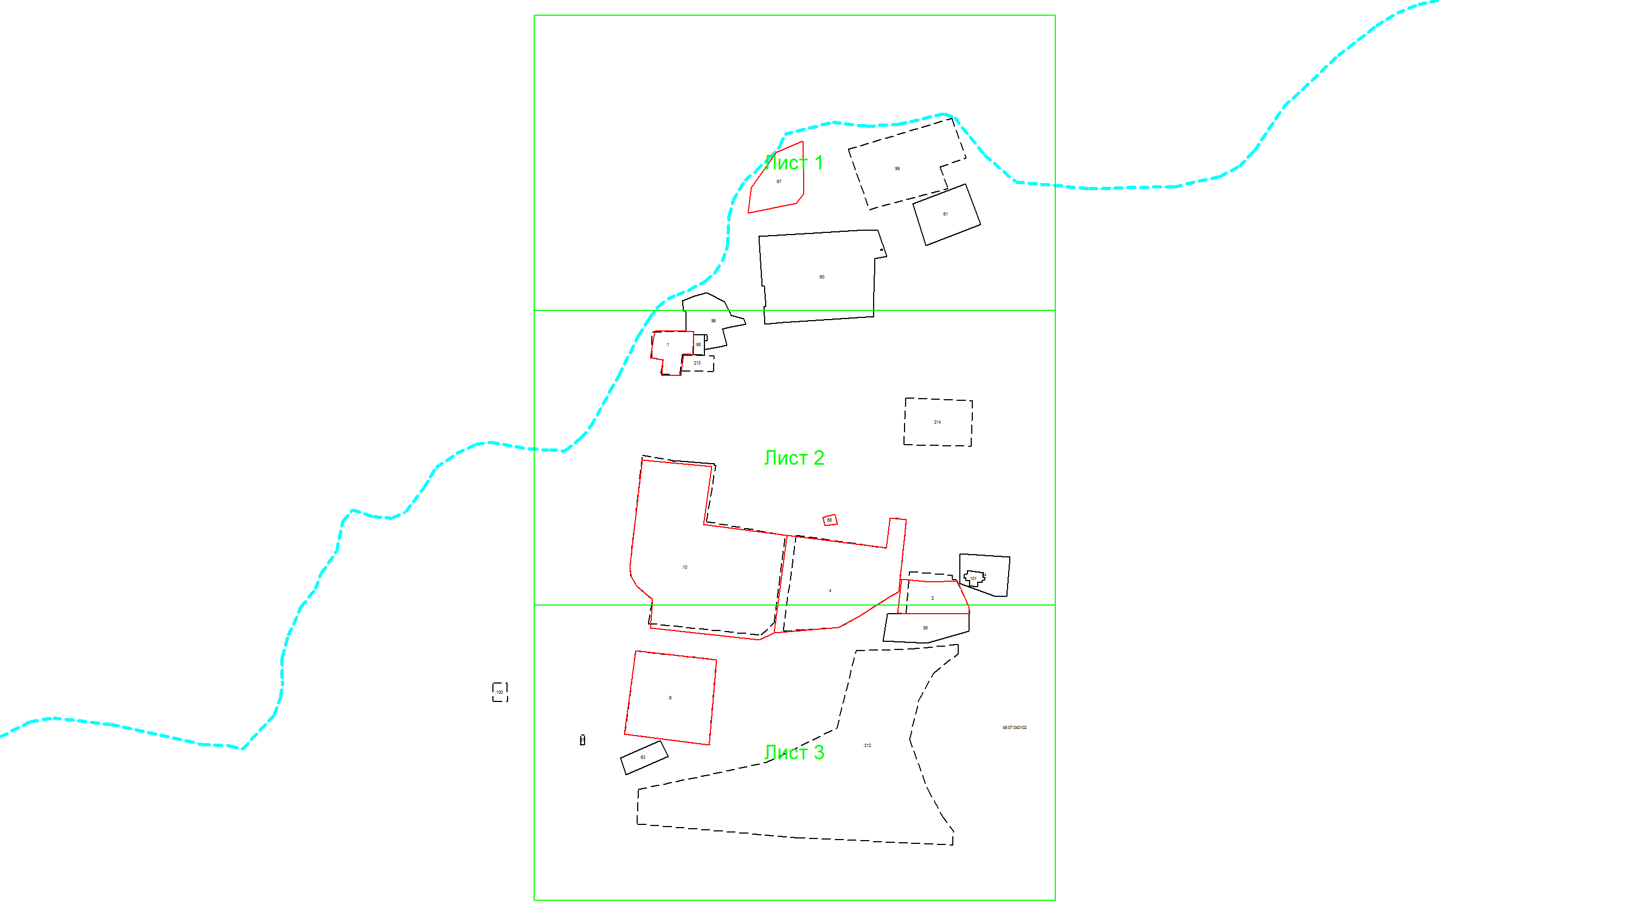
Масштаб 1: 3000
Условные обозначения:
– область выносного листа,
– номер выносного листа.
Остальные обозначения приведены на отдельной странице в конце раздела.

Выносной лист №1
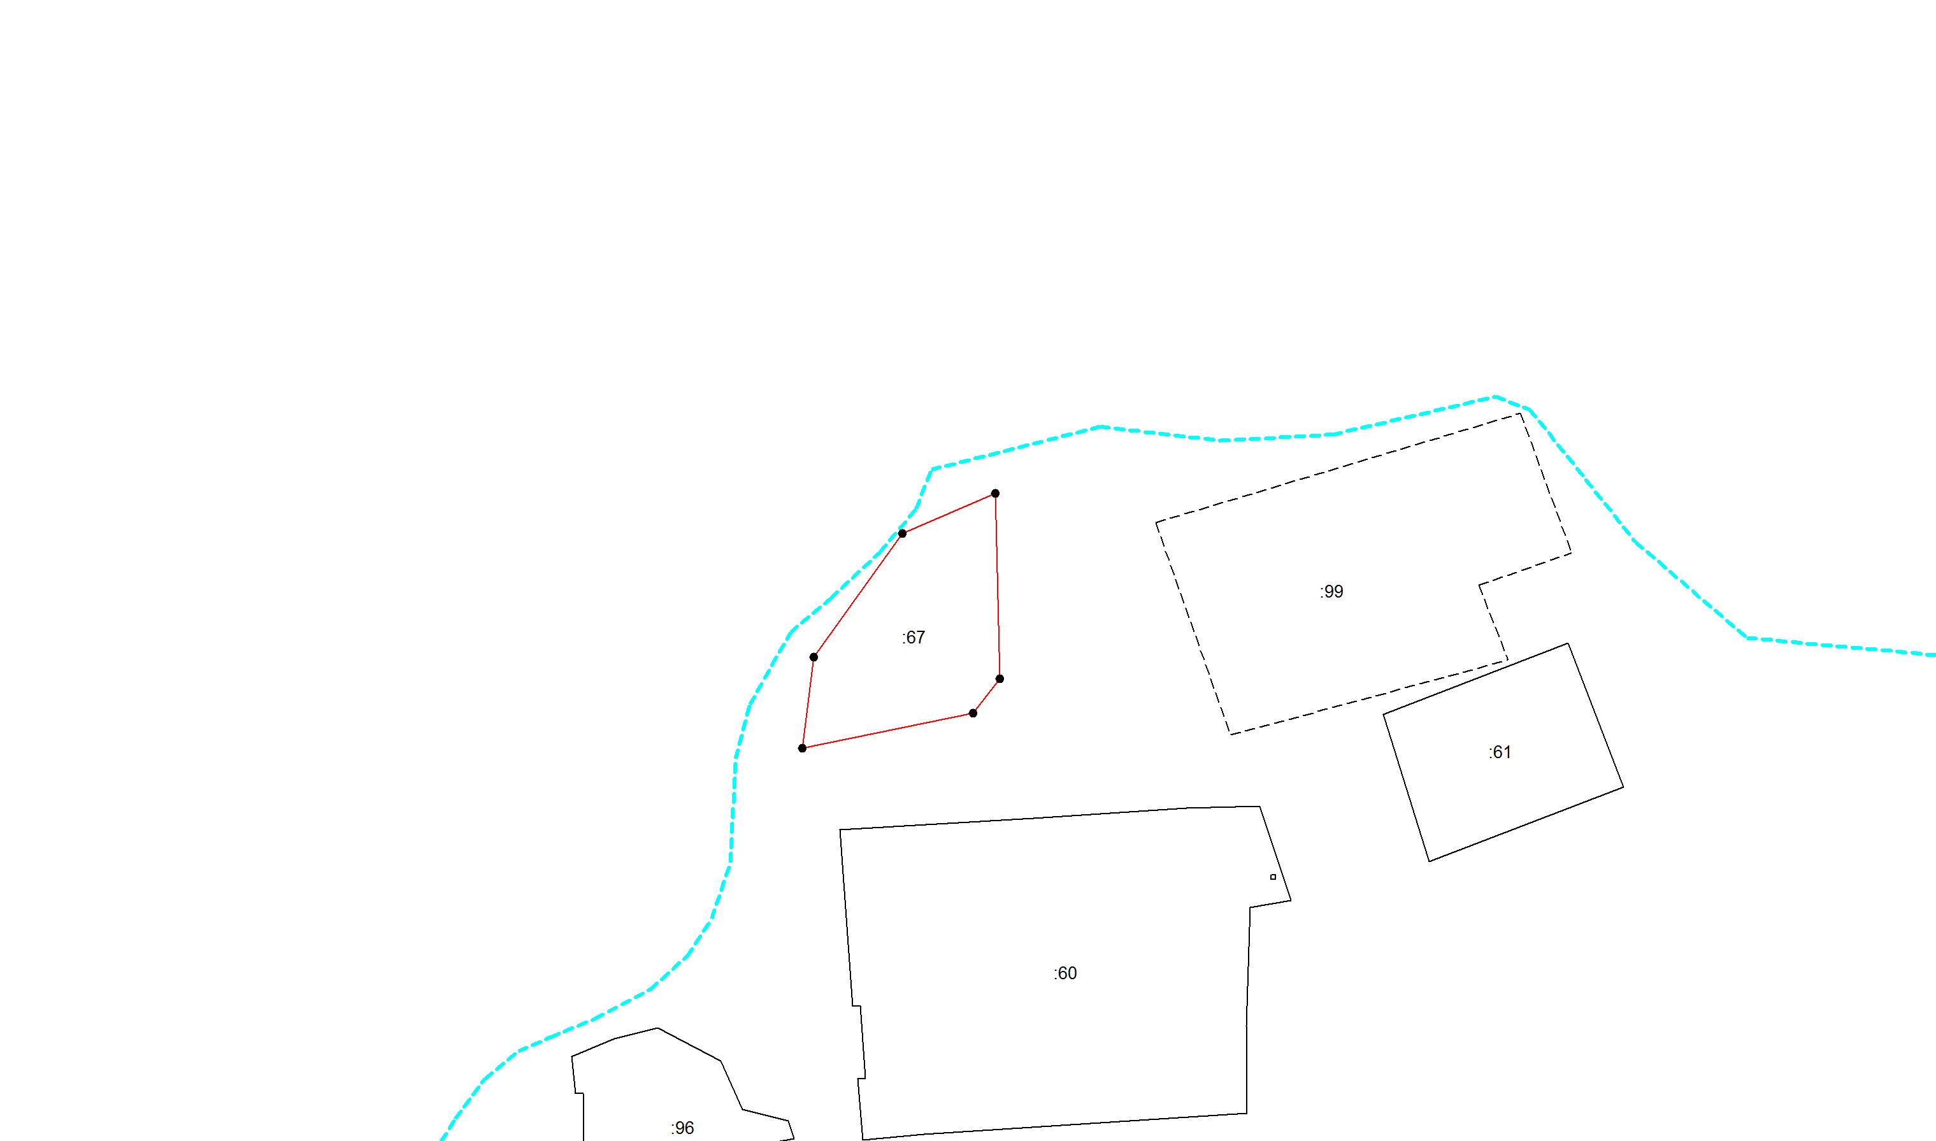
Масштаб 1:1000
Условные обозначения приведены на отдельной странице в конце раздела.

Выносной лист №2
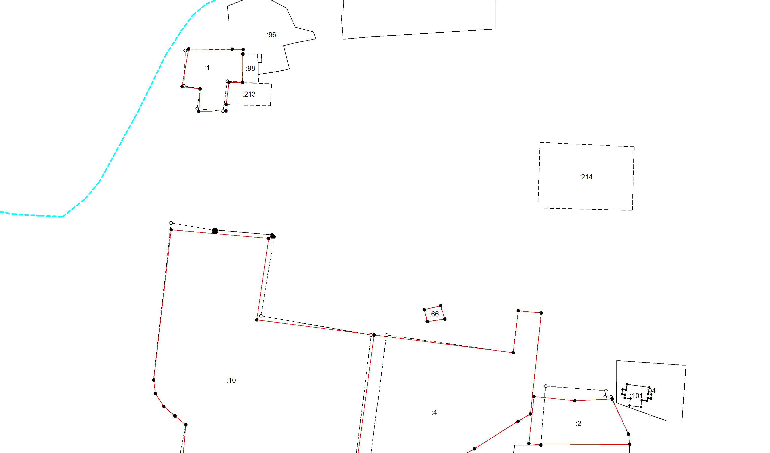
Масштаб 1:1000
Условные обозначения приведены на отдельной странице в конце раздела.

Выносной лист №3
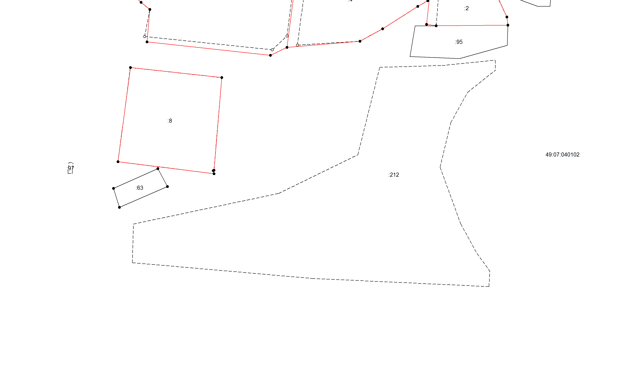
Масштаб 1:1000
Условные обозначения приведены на отдельной странице в конце раздела.

Условные обозначения:

 | – существующая часть границы земельного участка,
 | – вновь образованная или уточненная часть границы земельного участка,
 | – характерная точка границы земельного участка,
 | – часть контура здания, сооружения, объекта незавершенного строительства, образованного проекцией существующего наземного конструктивного элемента здания, сооружения, объекта незавершенного строительства,
 | – часть контура здания, сооружения, объекта незавершенного строительства, образованного проекцией вновь образованного наземного конструктивного элемента здания, сооружения, объекта незавершенного строительства,
 | – часть контура здания, сооружения, объекта незавершенного строительства, образованного проекцией существующего надземного конструктивного элемента здания, сооружения, объекта незавершенного строительства,
 | – часть контура здания, сооружения, объекта незавершенного строительства, образованного проекцией вновь образованного надземного конструктивного элемента здания, сооружения, объекта незавершенного строительства,
 | – часть контура здания, сооружения, объекта незавершенного строительства, образованного проекцией существующего подземного конструктивного элемента здания, сооружения, объекта незавершенного строительства,
 | – часть контура здания, сооружения, объекта незавершенного строительства, образованного проекцией вновь образованного подземного конструктивного элемента здания, сооружения, объекта незавершенного строительства,
 | – характерная точка контура здания,
`

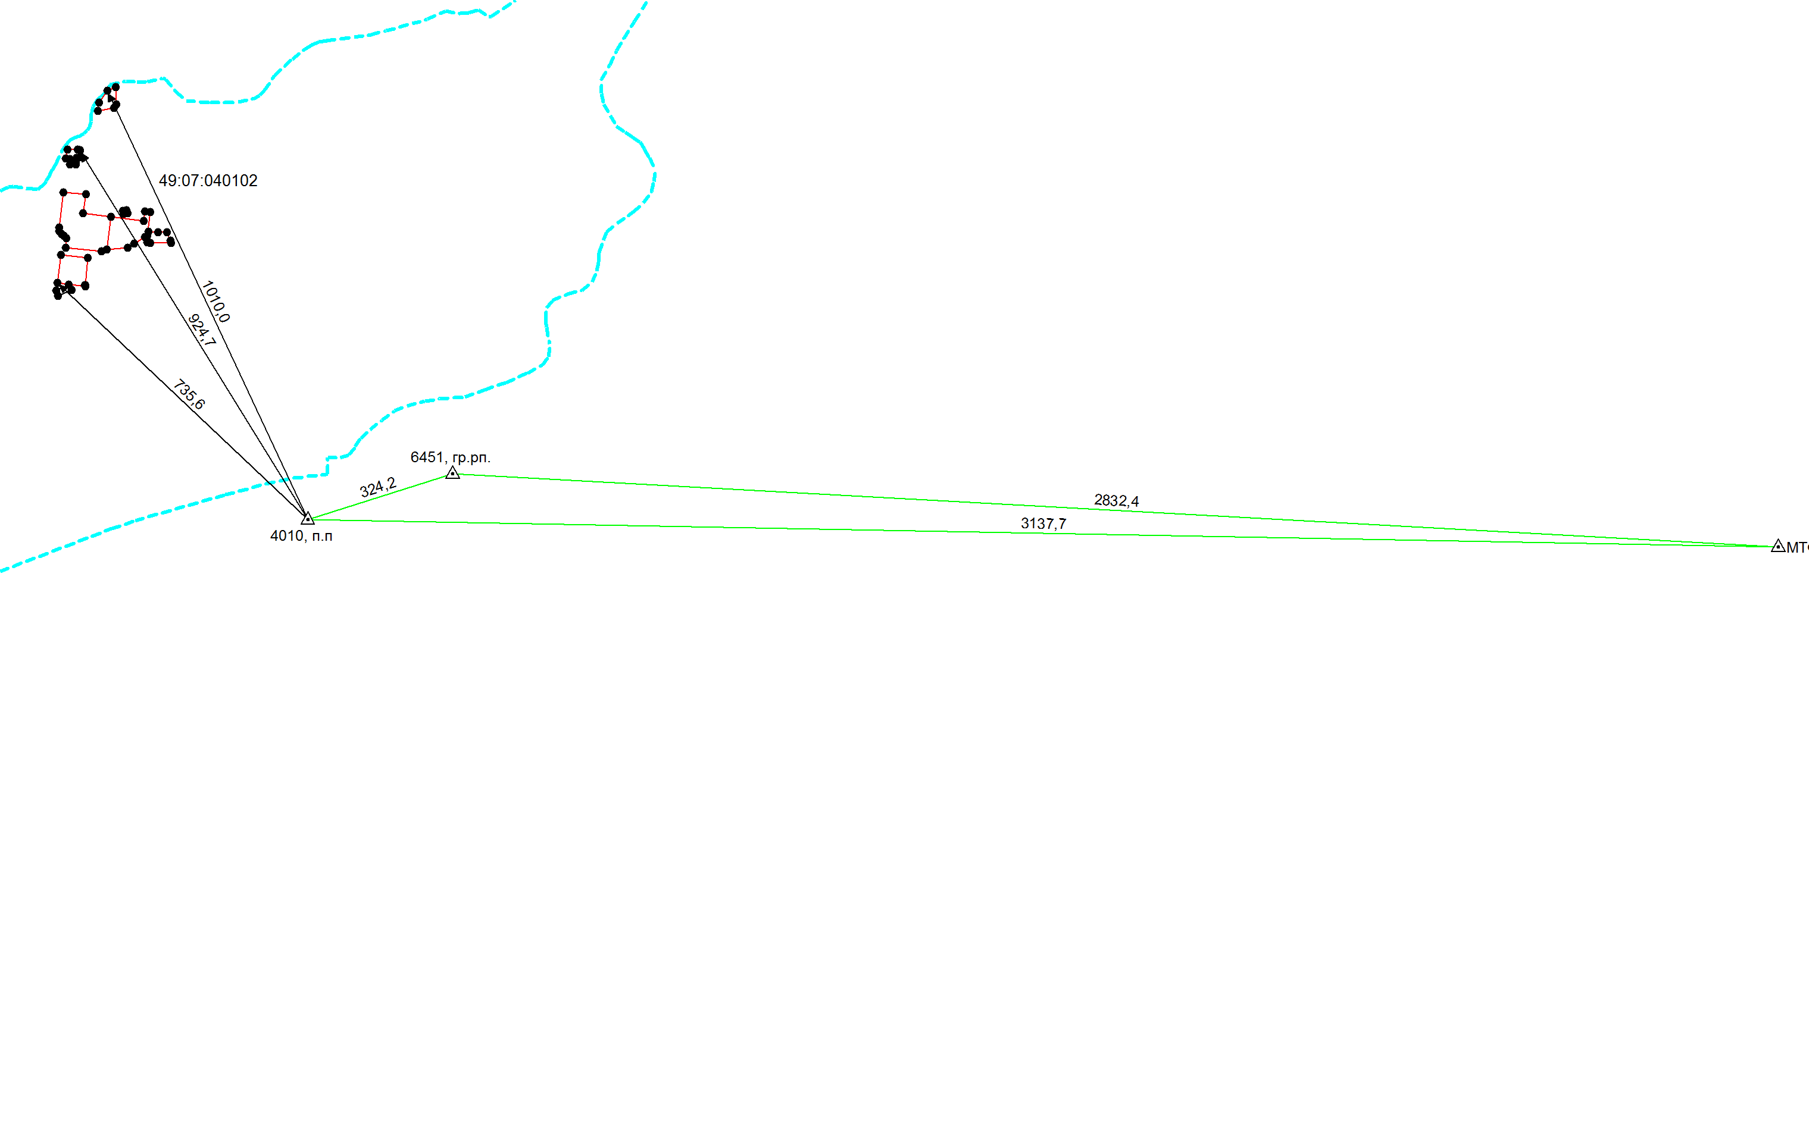
Условные обозначения приведены на отдельной странице в конце раздела.

Условные обозначения:

 | – существующая часть границы земельного участка, |  |  | – вновь образованная или уточненная часть границы земельного участка,
 | – характерная точка границы земельного участка, |  |  | – характерная точка контура здания,
 | – часть контура здания, сооружения, объекта незавершенного строительства, образованного проекцией существующего наземного конструктивного элемента здания, сооружения, объекта незавершенного строительства, |  |  | – часть контура здания, сооружения, объекта незавершенного строительства, образованного проекцией вновь образованного наземного конструктивного элемента здания, сооружения, объекта незавершенного строительства,
 | – часть контура здания, сооружения, объекта незавершенного строительства, образованного проекцией существующего надземного конструктивного элемента здания, сооружения, объекта незавершенного строительства, |  |  | – часть контура здания, сооружения, объекта незавершенного строительства, образованного проекцией вновь образованного надземного конструктивного элемента здания, сооружения, объекта незавершенного строительства,
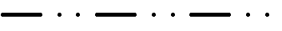 | – часть контура здания, сооружения, объекта незавершенного строительства, образованного проекцией существующего подземного конструктивного элемента здания, сооружения, объекта незавершенного строительства, |  |  | – часть контура здания, сооружения, объекта незавершенного строительства, образованного проекцией вновь образованного подземного конструктивного элемента здания, сооружения, объекта незавершенного строительства,
 | – пункт государственной геодезической сети, |  |  | – пункт опорной межевой сети,
 | – направления геодезических построений при создании съемочного обоснования, |  | 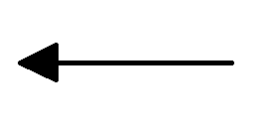 | – направления геодезических построений при определении координат характерных точек границ земельного участка,
 | контур здания, сооружения, объекта незавершенного строительства, размеры которого не могут быть переданы в масштабе графической части |  |  | контур сооружения, объекта незавершенного строительства, представляющий собой окружность, размеры которой не могут быть переданы в масштабе графической части

